**Министерство науки и высшего образования Российской Федерации**

Федеральное государственное автономное образовательное учреждение

высшего образования «Уральский федеральный университет

имени первого Президента России Б.Н. Ельцина»

Институт радиоэлектроники и информационных технологий - РТФ

Центр ускоренного обучения

**ОТЧЕТ ПО ЛАБОРАТОРНОЙ РАБОТЕ 21**

по дисциплине «Разработка мобильных приложений»

**Тема: Unit 3 Работа в фоновом режиме “Широковещательные применки”**

Студент группы РИЗ-300028у: А.С. Севостьянов

Преподаватель: С.И.Тимошенко,

доц., к.т.н.

**Екатеринбург 2022**

содержание

1 Постановка задачи 3

2 Результаты проделанной работы 4

3 Анализ полученных результатов 5

## 1 Постановка задачи

Поработать с Подклассом BroadCastReceived, чтобы показывать всплывающее окно при получении широковещательной передачи. Зарегистрировать свой приемник для прослушивания системных трансляций. Отправить и получить настраиваемые широковещательные намерения.

.

## Результаты проделанной работы

Программный код проекта, файл MainAсtivity.

package com.example.a73;  
  
import androidx.appcompat.app.AppCompatActivity;  
import androidx.localbroadcastmanager.content.LocalBroadcastManager;  
import android.content.Intent;  
import android.content.IntentFilter;  
import android.os.Bundle;  
import android.view.View;  
  
public class MainActivity extends AppCompatActivity {  
 private CustomReceiver mReceiver = new CustomReceiver();  
 public static final String *ACTION_CUSTOM_BROADCAST* =  
 BuildConfig.*APPLICATION_ID* + ".ACTION_CUSTOM_BROADCAST";  
 @Override  
 protected void onCreate(Bundle savedInstanceState) {  
 super.onCreate(savedInstanceState);  
 setContentView(R.layout.*activity_main*);  
 IntentFilter filter = new IntentFilter();  
 filter.addAction(Intent.*ACTION_POWER_DISCONNECTED*);  
 filter.addAction(Intent.*ACTION_POWER_CONNECTED*);  
 // Регистрация и отмена регистрации получателя  
 this.registerReceiver(mReceiver, filter);  
 LocalBroadcastManager.*getInstance*(this)  
 .registerReceiver(mReceiver,  
 new IntentFilter(*ACTION_CUSTOM_BROADCAST*));  
 }  
  
 @Override  
 protected void onDestroy() {  
 // Отмените регистрацию получателя.  
 this.unregisterReceiver(mReceiver);  
 super.onDestroy();  
 LocalBroadcastManager.*getInstance*(this)  
 .unregisterReceiver(mReceiver);  
  
 }  
  
 public void sendCustomBroadcast(View view) {  
 Intent customBroadcastIntent = new Intent(*ACTION_CUSTOM_BROADCAST*);  
 LocalBroadcastManager.*getInstance*(this).sendBroadcast(customBroadcastIntent);  
 }  
  
}

package com.example.a73;  
  
import static com.example.a73.MainActivity.*ACTION_CUSTOM_BROADCAST*;  
import android.content.BroadcastReceiver;  
import android.content.Context;  
import android.content.Intent;  
import android.widget.Toast;  
  
public class CustomReceiver extends BroadcastReceiver {  
 @Override  
 public void onReceive(Context context, Intent intent) {  
 String intentAction = intent.getAction();  
 if (intentAction != null) {  
 String toastMessage = "неизвестное намерение действие";  
 switch (intentAction) {  
 case Intent.*ACTION_POWER_CONNECTED*:  
 toastMessage = "Включено соединение!";  
 break;  
 case Intent.*ACTION_POWER_DISCONNECTED*:  
 toastMessage = "Соединение разорвано!";  
 break;  
 case *ACTION_CUSTOM_BROADCAST*:  
 toastMessage = context.getString(R.string.*custom_broadcast_toast*);  
 break;  
 }  
 Toast.*makeText*(context, toastMessage, Toast.*LENGTH_SHORT*).show();  
 //Покажите тоаст  
 }  
 }  
}

<?xml version="1.0" encoding="utf-8"?>  
<androidx.constraintlayout.widget.ConstraintLayout xmlns:android="http://schemas.android.com/apk/res/android"  
 xmlns:app="http://schemas.android.com/apk/res-auto"  
 xmlns:tools="http://schemas.android.com/tools"  
 android:layout_width="match_parent"  
 android:layout_height="match_parent"  
 tools:context=".MainActivity">  
  
 <Button  
 android:id="@+id/sendBroadcast"  
 android:layout_width="wrap_content"  
 android:layout_height="wrap_content"  
 android:onClick="sendCustomBroadcast"  
 android:text="ОТПРАВИТЬ"  
 app:layout_constraintBottom_toBottomOf="parent"  
 app:layout_constraintEnd_toEndOf="parent"  
 app:layout_constraintHorizontal_bias="0.825"  
 app:layout_constraintLeft_toLeftOf="parent"  
 app:layout_constraintRight_toRightOf="parent"  
 app:layout_constraintStart_toStartOf="parent"  
 app:layout_constraintTop_toTopOf="parent"  
 app:layout_constraintVertical_bias="0.481" />  
  
 <TextView  
 android:layout_width="172dp"  
 android:layout_height="174dp"  
 android:text="Отправить пользовательскую широковещательную передачу"  
 android:textSize="20sp"  
 app:layout_constraintBottom_toBottomOf="parent"  
 app:layout_constraintEnd_toEndOf="parent"  
 app:layout_constraintHorizontal_bias="0.117"  
 app:layout_constraintStart_toStartOf="parent"  
 app:layout_constraintTop_toTopOf="parent"  
 app:layout_constraintVertical_bias="0.547" />  
  
</androidx.constraintlayout.widget.ConstraintLayout>

На рисунке 1 показано начальное состояние приложения.

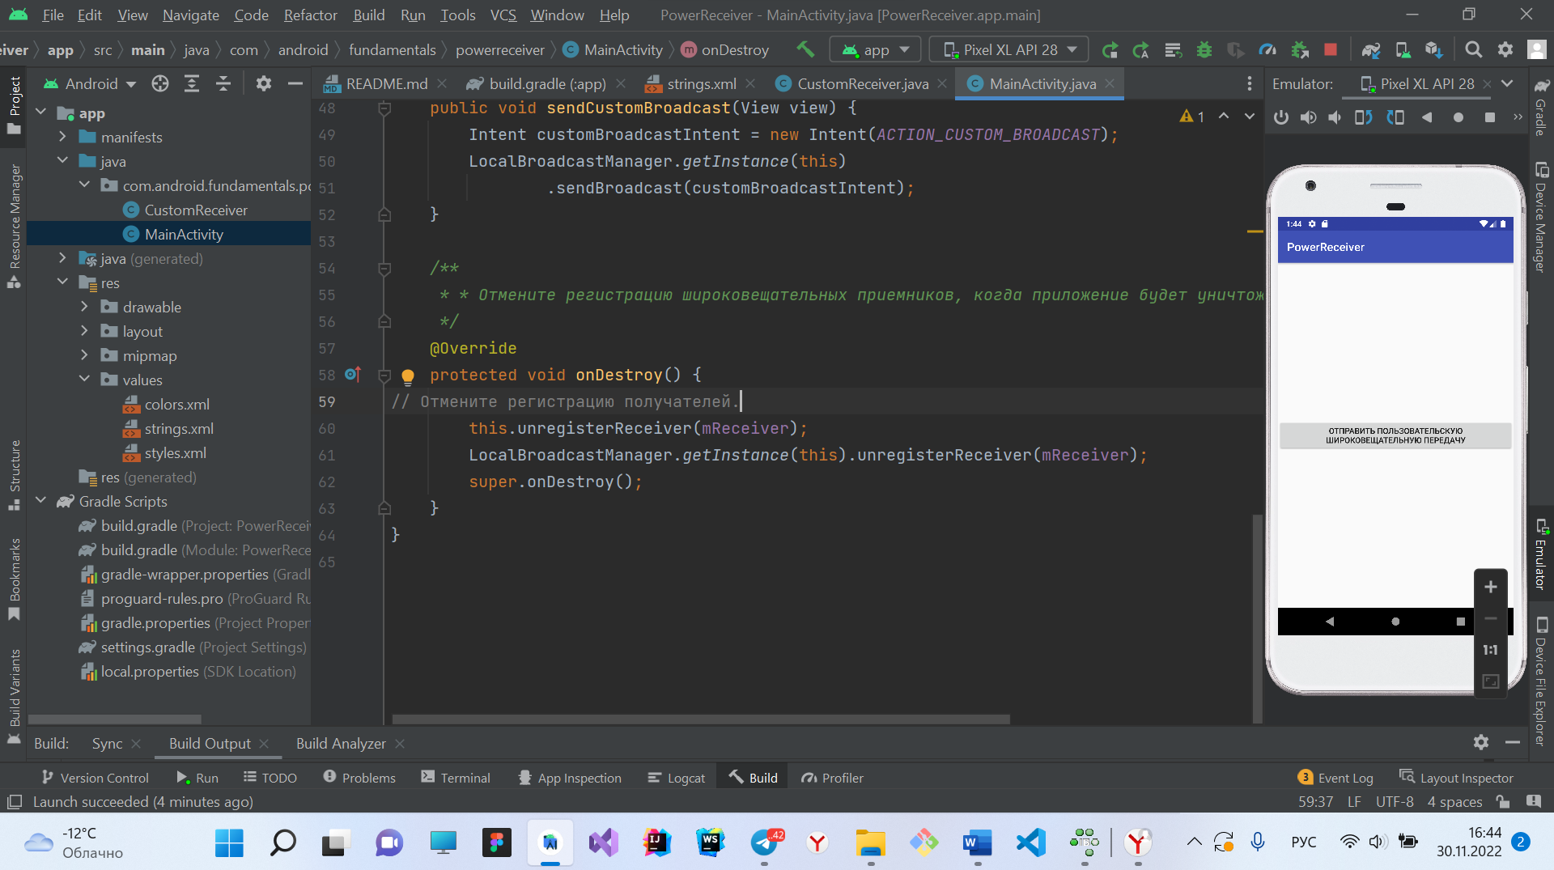

Рисунок 1 – Начальное состояние программы

На рисунке 2 мы отправили широковещательный запрос, с помощью кнопки и получили тост уведомление.

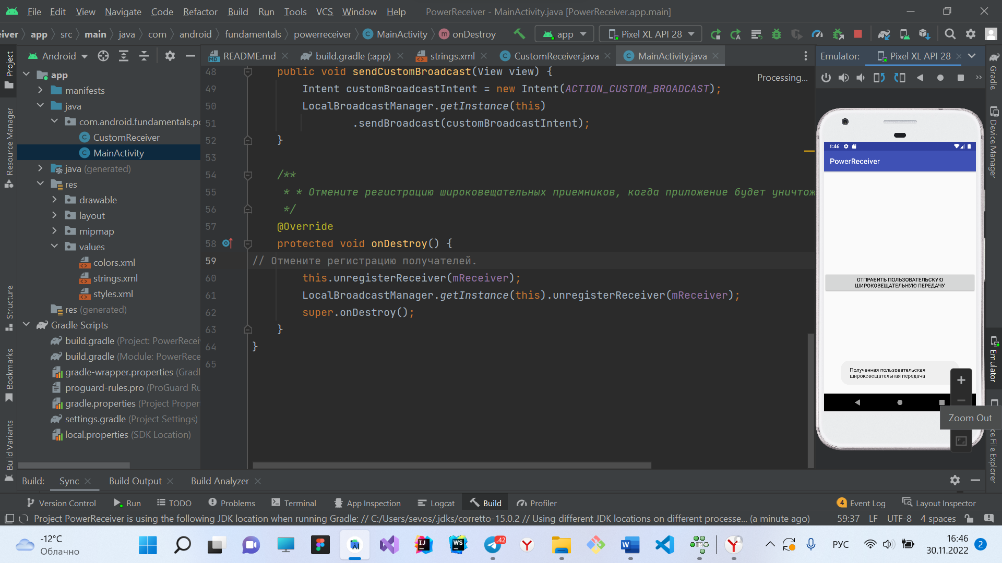

Рисунок 2 – Отправка широковещательного запроса

## **Анализ полученных результатов**

В результате выполнения данной лабораторной работы мной был разработан проект, в котором я научился создавать подкласс BroadCoastReceived и реализовать его. Как зарегистрироваться для целей системного вещания. Как создавать и отправлять пользовательские широковещательные намерения.

.